Министерство науки и высшего образования Российской Федерации

Федеральное государственное автономное образовательное учреждение

высшего образования

«СЕВЕРО-КАВКАЗСКИЙ ФЕДЕРАЛЬНЫЙ УНИВЕРСИТЕТ»

Институт перспективной инженерии

Департамент цифровых, робототехнических

систем и электроники

**ОТЧЕТ**

**ПО ЛАБОРАТОРНОЙ РАБОТЕ №4**

**дисциплины «Объектно-ориентированное программирование»**

**Вариант 8**

|  |  |  |  |
| --- | --- | --- | --- |
|  | | Выполнил:  Наталичев Данил Андреевич  3 курс, группа ИВТ-б-о-23-2, 09.03.01 «Информатика и вычислительная техника» направленность (профиль) «Автоматизированные системы обработки информации и управления», очная форма обучения  _______________________________  (подпись) | |
|  | | Руководитель практики:  Воронкин Роман Александрович, доцент департамента цифровых, роботехнических систем и электроники  _______________________________  (подпись) | |
|  | |  | |

Отчет защищен с оценкой ___________ Дата защиты__________________

Ставрополь, 2025 г.

**Тема:** Элементы объектно-ориентированного программирования

**Цель:** приобретение навыков по работе с классами и объектами при написании программ с помощью языка Python.

**Порядок выполнения работы**

<https://github.com/AlafurZerk/OOP_lab1?tab=readme-ov-file>

1.Проработал примеры из методического указания.

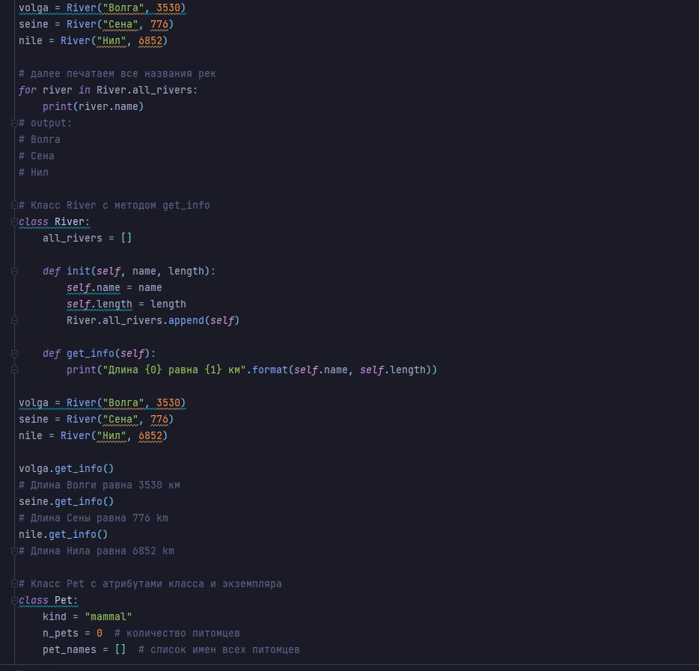

Рисунок 1 – Примеры

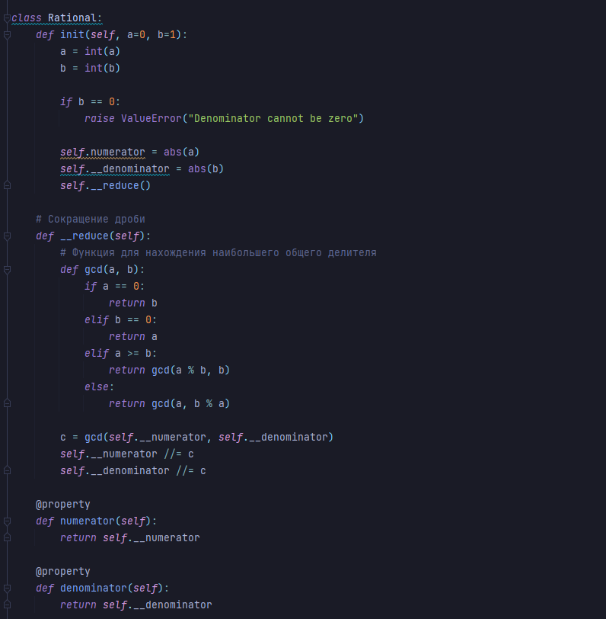

Рисунок 2 - Примеры

2.Индивидуальное задание №1

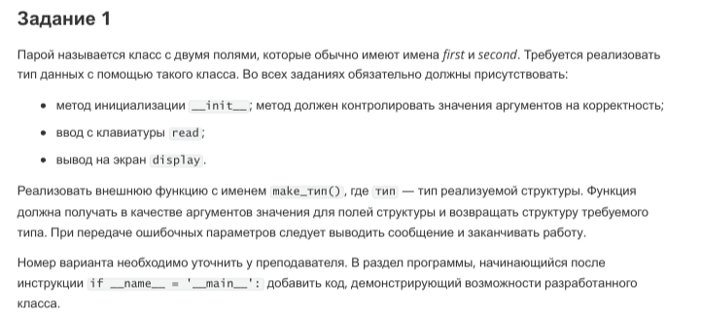

Рисунок 3 – Индивидуальное задание №1

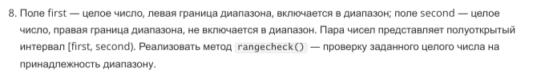

Рисунок 4 – Вариант ИЗ №1

3.Выполнил индивидуальное задание №1.

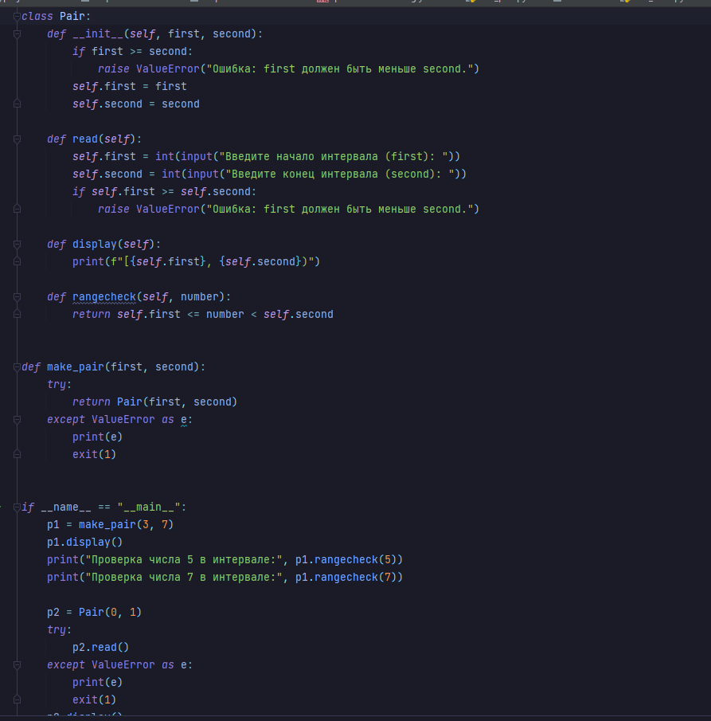

Рисунок 5 – Код задание №1

4.Индивидуальное задание №2.

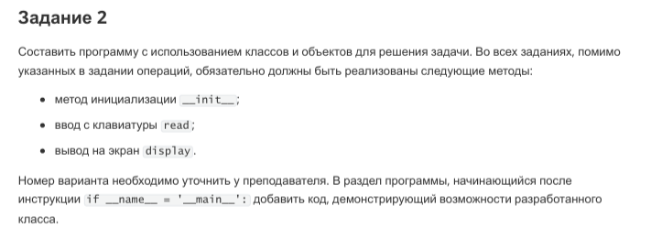

Рисунок 6 – Задание №4

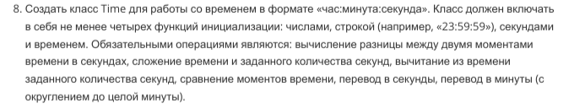

Рисунок 7 – Вариант ИЗ №2

5.Выполнил ИЗ №2.

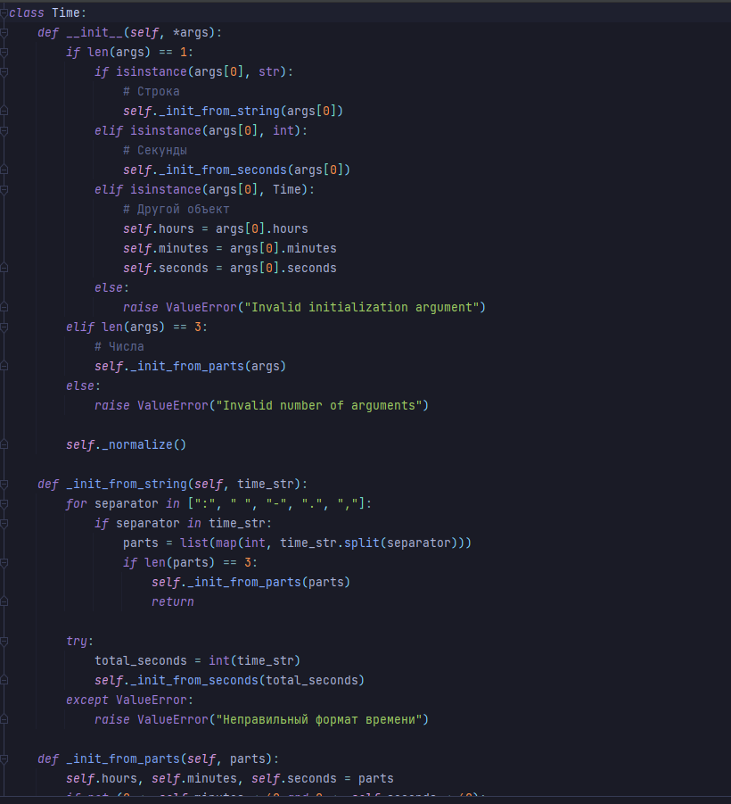

Рисунок 8 – Код задания №2

6.Выполнил проверку black, flake8, pytest.

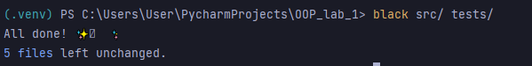

Рисунок 9 – Black

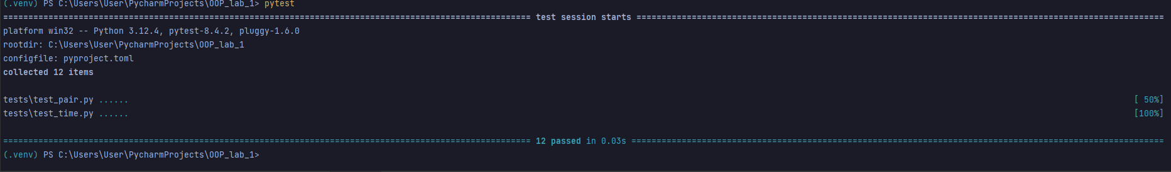

Рисунок 10 - Pytest

**Контрольные вопросы**

1. Объявление класса в Python осуществляется с помощью ключевого слова class, за которым следует имя класса и двоеточие. Тело класса записывается с отступом.
2. Атрибуты класса принадлежат самому классу и разделяются всеми его экземплярами. Атрибуты экземпляра принадлежат конкретному объекту класса и определяются внутри методов через self.
3. Методы класса определяют поведение объектов. Они могут обрабатывать атрибуты экземпляра, выполнять операции, связанные с классом, взаимодействовать с другими объектами и предоставлять интерфейс для работы с объектами.
4. Метод init() предназначен для инициализации экземпляра класса. Он вызывается при создании нового объекта и позволяет установить начальные атрибуты экземпляра.
5. Self - это ссылка на текущий экземпляр класса, которая используется для доступа к атрибутам и методам экземпляра. Она передается первым параметром в методы экземпляра.
6. Атрибуты можно добавить в класс несколькими способами: объявить в теле класса (атрибуты класса), определить в методе init (атрибуты экземпляра) или динамически присвоить атрибут любому объекту в любой момент.
7. Управление доступом в Python осуществляется по соглашению: публичные атрибуты и методы не имеют префиксов, защищенные обозначаются одним подчеркиванием, приватные - двумя подчеркиваниями. Приватные атрибуты и методы искажаются интерпретатором, чтобы усложнить доступ извне.
8. Функция isinstance предназначена для проверки, является ли объект экземпляром указанного класса или его подкласса. Она возвращает True, если объект является экземпляром класса, иначе False.

Вывод: в ходе выполнения лабораторной работы были приобретены базовые навыки работы с ООП в языке Python.